新 书 推 荐

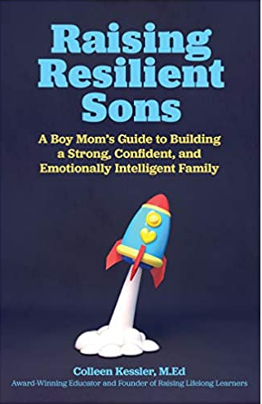
中文书名：《培养坚强的儿子:男孩妈妈建立一个强大、自信、高情商家庭的指南》
英文书名：Raising Resilient Sons: A Boy Mom's Guide to Building a Strong, Confident, and Emotionally Intelligent Family
作 者：Colleen Kessler
出 版 社：Ulysses Press
代理公司：Biagi/ANA/Jessica Wu
页 数：208页
出版时间：2020年11月
代理地区：中国大陆
审读资料：电子稿
类 型：家教育儿

内容简介：

如果你是一个男孩的母亲，那么就属于“小男孩妈妈”现象的一部分----现在学习一下如何培养一个富有同情心、善解人意、高情商的孩子吧，这是专为你量身定做的育儿指南。
在当今的文化中，抚养一个男孩，被称为“男孩妈妈”，是很艰难的。我们希望自己的儿子成长为坚强的男人，能为正义挺身而出，照顾他们所爱的人。但我们也希望他们能以适当的方式分享他们的想法，表达他们的感受和情感。从根本上说，我们需要教育我们的孩子们有同情心，这就是情商的作用。男孩需要了解他们在任何特定情况下的感受，并能够相应地调整自己。
在这本有史以来第一本将情感智力和育儿方式结合在一起的书中，男孩妈妈将学习如何帮助他们的儿子:
• 识别并说出他们的情绪
• 培养有同理心的倾听技巧
• 培养积极、持久的人际关系
• 用成长的心态去面对生活
• 使用正念这样的策略来调节他们的情绪
《培养坚强的儿子》这本书将使那些父母拥有他们需要的工具，把自己的儿子培养成被认可的、真正的男人----那些寻求善良、传播善意、具有同情心、坚强和耐力的人。

作者简介：

科琳·凯斯勒（Colleen Kessler）曾是一名小学教师、天才干预专家、教学和课程顾问、自由教育作家、博客作者和演讲者。她住在俄亥俄州。

谢谢您的阅读！
请将报价条件发至：吴伊裴（Jessica Wu）
安德鲁·纳伯格联合国际有限公司北京代表处
北京市海淀区中关村大街甲59号中国人民大学文化大厦1705室
邮编：100872
电话：010-82449901
传真：010-82504200
Email：jessica@nurnberg.com.cn
网址：http://www.nurnberg.com.cn
微博：http://weibo.com/nurnberg
豆瓣小站：http://site.douban.com/110577/

